**АНАЛИЗ**

**НА РЕШЕНИТО НА ЗАДАЧА**

**ЗАПЪЛВАНЕ**

Построяваме дърво в което коренът е цялата област, а родител на всеки правоъгълник е този, в който той непосредствено се съдържа.

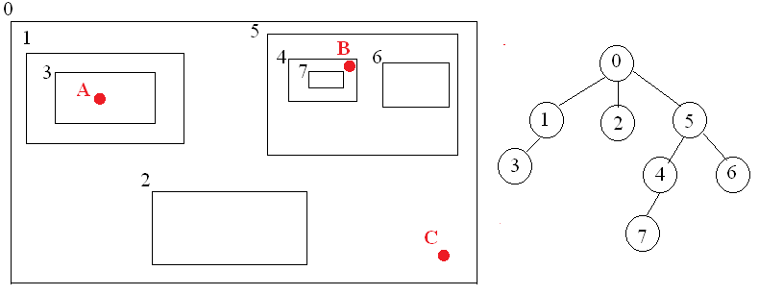

За всяка точка намираме правоъгълника с най-малки размери, в който се намира. Това става, спускайки се от върха надолу.

Например, ако лицето на правоъгълник I е SI, то на картинката:

* т.А се намира в правоъгълник 3 и исканата област е лицето му S3.
* т. В е в правоъгълник 4 и областта е S4 – S7.
* т, С е в правоъгълник 0 и лицето на областта е S0 – S1 – S2 – S5.

*Автор: Павел Петров*